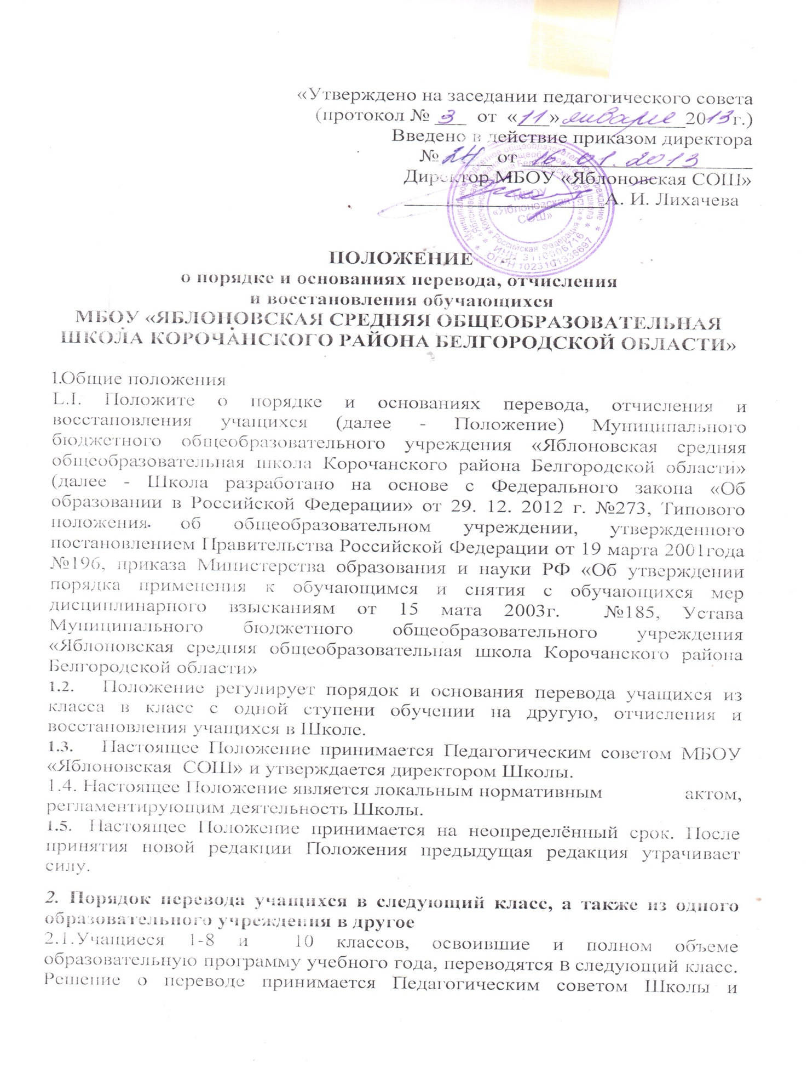

утверждается приказом директора.
  - Учащиеся на ступени начального общего и основного общего образования, имеющие по итогам учебного года академическую задолженность по одному предмету, переводятся в следующий класс с ликвидацией задолженности в течение следующего учебного года.
Ответственность за ликвидацию учащимися академической задолженности в течение следующего учебного года возлагается на их родителей (законных представителей). Учащиеся обязаны ликвидировать академическую задолженность в течение следующего учебного года. Образовательное учреждение обязано обеспечить контроль за своевременностью её ликвидации. В личное дело учащегося вносится запись: условно переведён.
  - Аттестация учащегося, условно переведённого в следующий класс, по
соответствующему учебному предмету проводится по заявлению родителей
(законных представителей) и по мере готовности учащегося в течение учебного года. Форма аттестации определяется аттестационной комиссией, состав которой утверждается директором образовательного учреждения в количестве не менее двух учителей соответствующего профиля. При положительном результате аттестации Педагогический совет принимает решение о переводе учащегося в класс, в который он был переведён условно, с соответствующей записью в личном деле учащегося. При отрицательном результате аттестации руководитель учреждения вправе по ходатайству родителей (законных представителей) учащегося назначить повторную аттестацию. В случае если учащийся, условно переведённый в следующий класс, не ликвидирует в течение учебного года академическую задолженность по предмету, он не может быть переведён в следующий класс.
  - Учащиеся на ступени начального общего и основного общего образования, не освоившие программу учебного года и имеющие академическую задолженность по двум и более предметам или переведённые в следующий класс и не ликвидировавшие академическую задолженность по одному предмету в определённые Педагогическим советом сроки, по усмотрению родителей (законных представителей) либо остаются на повторное обучение обучения, либо продолжают получать образование в иных формах.
  - Учащиеся на ступени среднего общего образования, не освоившие образовательной программы учебного года по очной форме обучения и имеющие академическую задолженность по предметам, продолжают получать образование в иных формах.
  - В отношении учащихся, дважды оставленных на повторный курс обучения в классах 1-ой ступени образования, по решению Педагогического совета Школы проводится психолого-медико-педагогическое обследование, по результатам которого учащиеся с согласия родителей (законных представителей) могут быть направлены в специальное (коррекционное) образовательное учреждение, обеспечивающее обучение, воспитание, лечение и социальную адаптацию учащихся в обществе.
  - Учащиеся, не освоившие программу предыдущего уровня, не допускаются к обучению на следующей ступени общего образования.
Решение Педагогического совета Школы в отношении учащихся, оставленных на повторное обучение, доводится до сведения родителей (законных представителей) классным руководителем.
2.8. Учащиеся имеют право на перевод в другое общеобразовательное учреждение, реализующее образовательную программу соответствующего уровня. Перевод учащегося в иное общеобразовательное учреждение производится по письменному заявлению их родителей (законных представителей) и сопровождается получением подтверждения из иного общеобразовательного учреждения о приёме данного учащегося.
- Порядок отчисления и исключения учащихся школы
- Учащиеся могут быть отчислены из Школы по следующим основаниям:
-в связи с завершением общего и среднего образования с выдачей документа установленного образца в соответствии с действующим законодательством о соответствующем уровне образования;
-в связи с переводом в другое общеобразовательное учреждение, реализующее общеобразовательную программу соответствующего уровня, с согласия родителей (законных представителей) при наличии справки- подтверждения с нового места учёбы;
-в связи с переменой места жительства (выезд за пределы села) по заявлению родителей (законных представителей), в котором указывается место дальнейшего обучения ребёнка.
- За неисполнение или нарушение устава Школы, правил внутреннего распорядка и иных локальных нормативных актов по вопросам организации и осуществления образовательной деятельности к учащимся могут быть применены меры дисциплинарного взыскания - замечание, выговор, отчисление из Школы.
- Решение о применении дисциплинарного взыскания принимается Педагогическим советом Школы и согласуется с управляющим Советом Школы.
- Меры дисциплинарного взыскания не применяются к учащимся по образовательным программам начального общего образования.
- Не допускается применение мер дисциплинарного взыскания к учащимся во время их болезни и каникул.
- За каждый дисциплинарный проступок может быть применена одна мера дисциплинарного взыскания.
- При выборе меры дисциплинарного взыскания Школа учитывает тяжесть проступка, причины и обстоятельства, при которых он совершён, предыдущее поведение учащегося, его психофизическое и эмоциональное состояние, а также мнение детского объединения «Солнечное», Управляющего совета Школы.
- До применения меры дисциплинарного взыскания Школа должна затребовать от учащегося письменное объяснение. Если по истечении 3-х учебных дней указанное объяснение учащимся не представлено, составляется соответствующий акт. Отказ или уклонение учащегося от предоставления
письменного объяснения не является препятствием для применения меры дисциплинарного взыскания.
- Мера дисциплинарного взыскания применяется не позднее одного месяца со дня обнаружения проступка, не считая времени отсутствия учащегося, указанного в пункте 3.5 настоящего Положения, а также времени, необходимого на учёт мнения совета школьников, совета родителей (законных представителей) Школы, но не более семи учебных дней со дня представления директору Школы мотивированного мнения указанных советов в письменной форме.
- По решению Педагогического совета Школы за неоднократное совершение дисциплинарных проступков, предусмотренных часть 4 статьи
43 Федерального закона от 29.12.2012 г. №273-ФЗ «Об образовании в Российской Федерации» допускается применение отчисления несовершеннолетнего учащегося, достигшего возраста пятнадцати лет, из Школы, как меры дисциплинарного взыскания. Отчисление (исключение) несовершеннолетнего учащегося применяется, если иные меры дисциплинарного взыскания и меры педагогического воздействия не дали результата и дальнейшее его пребывание в Школе оказывает отрицательное влияние на других учащихся, нарушает их права и права работников Школы, а также нормальное функционирование Школы.
Отчисление несовершеннолетнего учащегося как мера дисциплинарного взыскания не применяется, если сроки ранее применённых к учащемуся мер дисциплинарного взыскания истекли и (или) меры дисциплинарного взыскания сняты в установленном порядке.
- Решение об отчислении несовершеннолетнего учащегося, достигшего возраста пятнадцати лет и не получившего основного общего образования,
как мера дисциплинарного взыскания принимается с учётом мнения его родителей (законных представителей) и с согласия комиссии по делам несовершеннолетних и защите их прав. Решение об отчислении детей-сирот и детей, оставшихся без попечения родителей, принимается с согласия комиссии по делам несовершеннолетних и защите их прав и органа опеки и попечительства.
- Школа незамедлительно информирует об отчислении несовершеннолетнего учащегося в качестве меры дисциплинарного взыскания орган местного самоуправления, осуществляющий управление в сфере образования. Орган местного самоуправления, осуществляющий управление в сфере образования, и родители (законные представители) несовершеннолетнего учащегося, отчисленного из Школы, не позднее чем в месячный срок принимают меры, обеспечивающие получение несовершеннолетним учащимся общего образования.
- Применение к учащемуся меры дисциплинарного взыскания оформляется приказом директора Школы, который доводится до учащегося, родителей (законных представителей) несовершеннолетнего учащегося под роспись в течение трёх учебных дней со дня его издания, не считая времени отсутствия учащегося в Школе. Отказ учащегося, родителей (законных представителей) несовершеннолетнего учащегося ознакомиться с указанным приказом (распоряжением) под роспись, оформляется соответствующим актом.
3.14.Учащийся, родители (законные представители) несовершеннолетнего учащегося вправе обжаловать в комиссии по урегулированию споров между участниками образовательных отношений меры дисциплинарного взыскания и их применение к учащемуся.
3.15. Решение комиссии по урегулированию споров между участниками
образовательных отношений является обязательным для всех участников образовательных отношений в Школе, и подлежит исполнению в сроки, предусмотренные указанным решением.
3.16. Решение комиссии по урегулированию споров между участниками
образовательных отношений может быть обжаловано в установленном законодательством Российской Федерации порядке.
  - Если в течение года со дня применения меры дисциплинарного взыскания к учащемуся не будет применена новая мера дисциплинарного взыскания, то он считается не имеющим меры дисциплинарного взыскания.
Директор Школы до истечения года со дня применения меры дисципли- нарного взыскания имеет право снять её с учащегося по собственной инициативе, просьбе самого учащегося, родителей (законных представителей) несовершеннолетнего учащегося, ходатайству детского объединения «Солнечное» или Управляющего совета Школы.

- Вступление в силу, внесение изменений и дополнений в настоящее Положение
- Настоящее Положение вступает в силу с 01.09.2016 года.
- Настоящее Положение действительно до принятия новой редакции

